ГБУ РО центр психолого-педагогической, медицинской и социальной помощи

ИНСТРУКЦИЯ
по проведению социально-психологического тестирования лиц, обучающихся в общеобразовательных организациях, профессиональных образовательных организациях и образовательных организациях высшего образования в 2023 году на платформе scan-edu.ru.

Ростов-на-Дону
2023 г.
СОДЕРЖАНИЕ:
- Информационная система scan-edu.ru
- Создание групп\классов
- Создание сессий
- Процедура тестирования
- Обработка результатов

- Информационная система scan-edu.ru
Для проведения тестирования в информационной системе зайдите на сайт. Для этого в адресной строке браузера
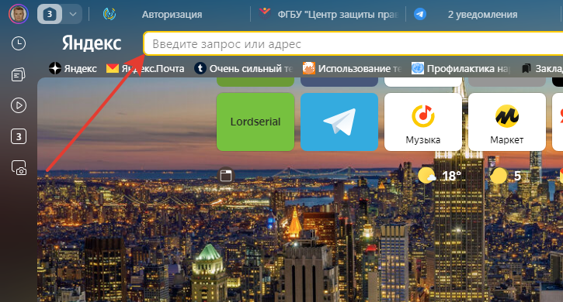
ведите название scan-edu.ru
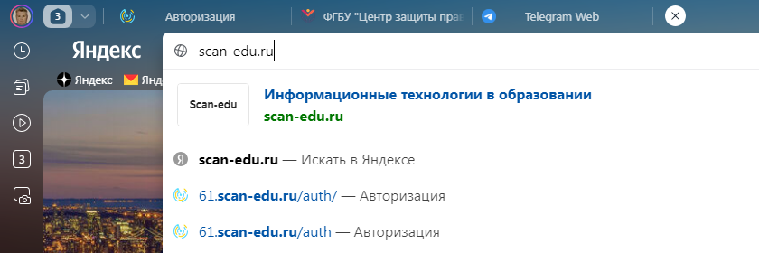
Нажмите кнопку Enter,
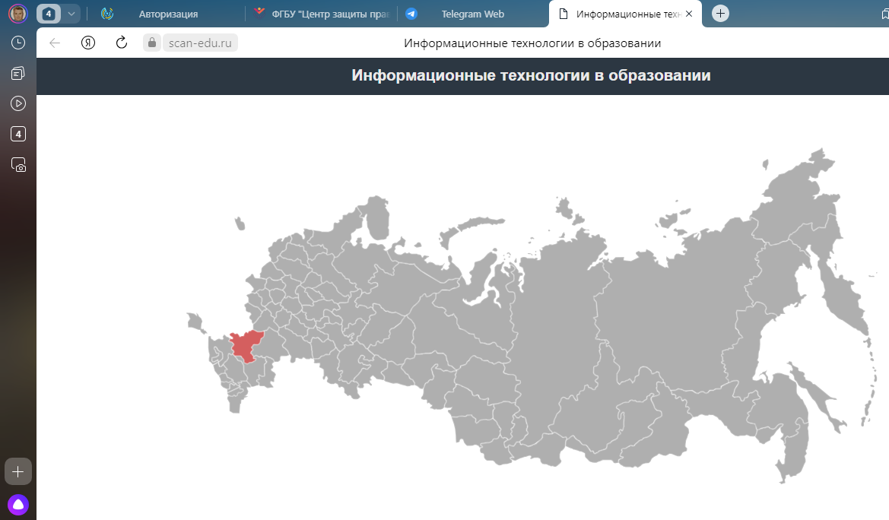
Вы попадёте в окно выбора региона, выберете Ростовскую область.
Теперь вы находитесь в окне выбора роли 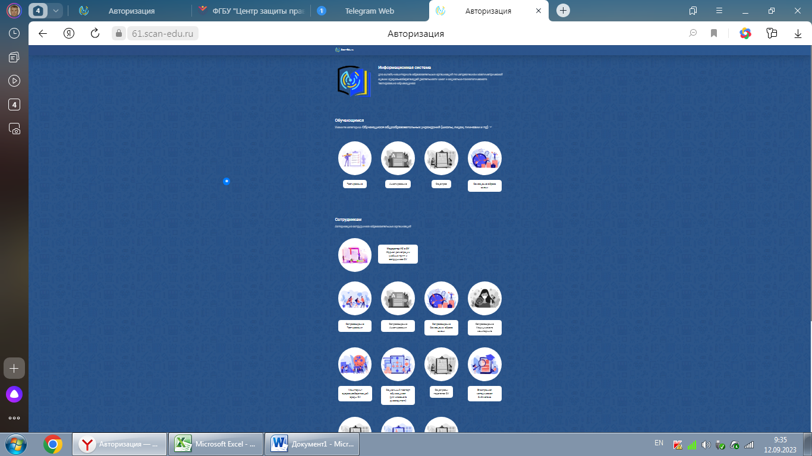
На странице присутствуют 3 кластера Обучающимся, Сотрудникам , Родителям, они расположены последовательно сверху вниз. Передвижение по странице осуществляется скроллингом (кручение колесика мыши). В зависимости от поставленной задачи осуществляется выбор роли.

- Создание групп\классов
Для того чтобы создать группу\ класс на странице в кластере Сотрудникам
вы выбираете роль «Модератор ИС в ОУ Журнал регистрации учебных групп»
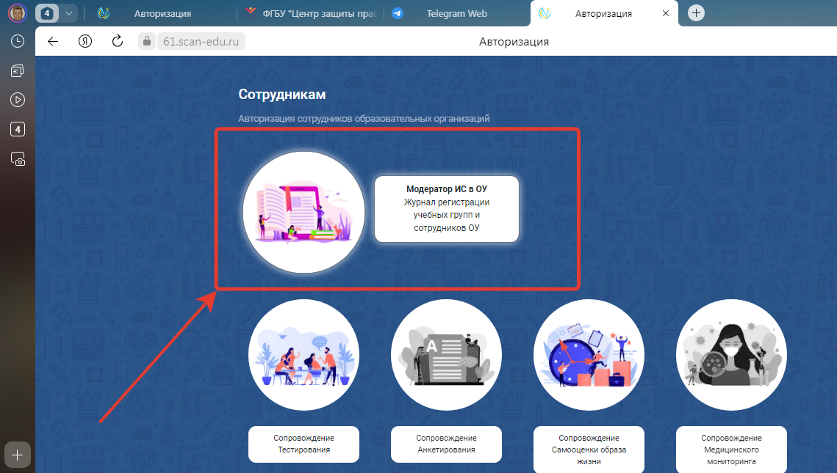
На странице ввода пароля введите логин\пароль «специалиста» логин маркирован буквой «s» или «психолога» он маркирован буквой «p»
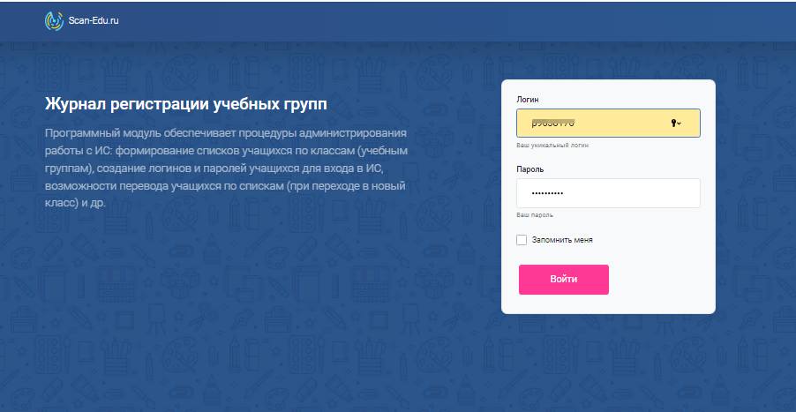

В Журнале регистрации учебных групп с левой стороны на синем фоне сверху вниз расположены 3 кластера: Название организации, «группа респондентов» и «пользователи»
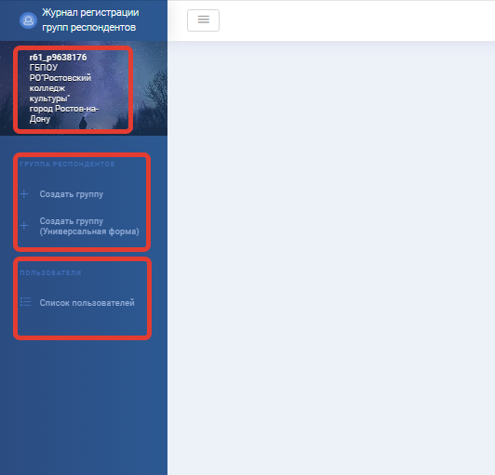
В кластере «группа респондентов» нажмите «+ создать группу» (окно используется в случае стандартной маркировки групп\классов) или нажмите +Создать группу (универсальная форма ) (окно используется в случае сложного названия группы\класса), при заполнении формы двигайтесь слева на право, сверху вниз.
Выберете номер и аббревиатуру из списка или задайте свою (для универсальной формы), впишите средний возраст, выберите год обучения. В заметках вы можете написать важную информацию о студентах\обучающихся и т.д.
Укажите количество юношей и девушек, обучающихся в группе\классе, нажмите кнопку «добавить».

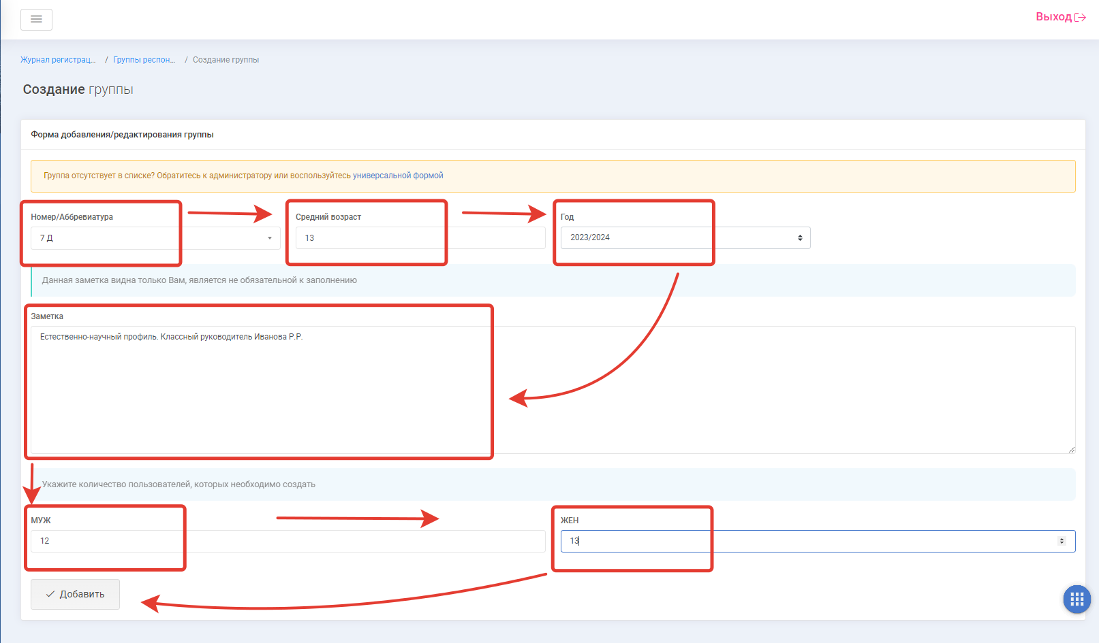
После этого класс\группа отразится в «списке пользователей».
!!!!Важно сохранить пароли сразу после их создания!!!!!
После нажатия кнопки добавить вы попадаете в окно «Детали группы», где отображаются данные класса\группы. Окно разделено на 2 кластера «Общие данные» и «Список респондентов».
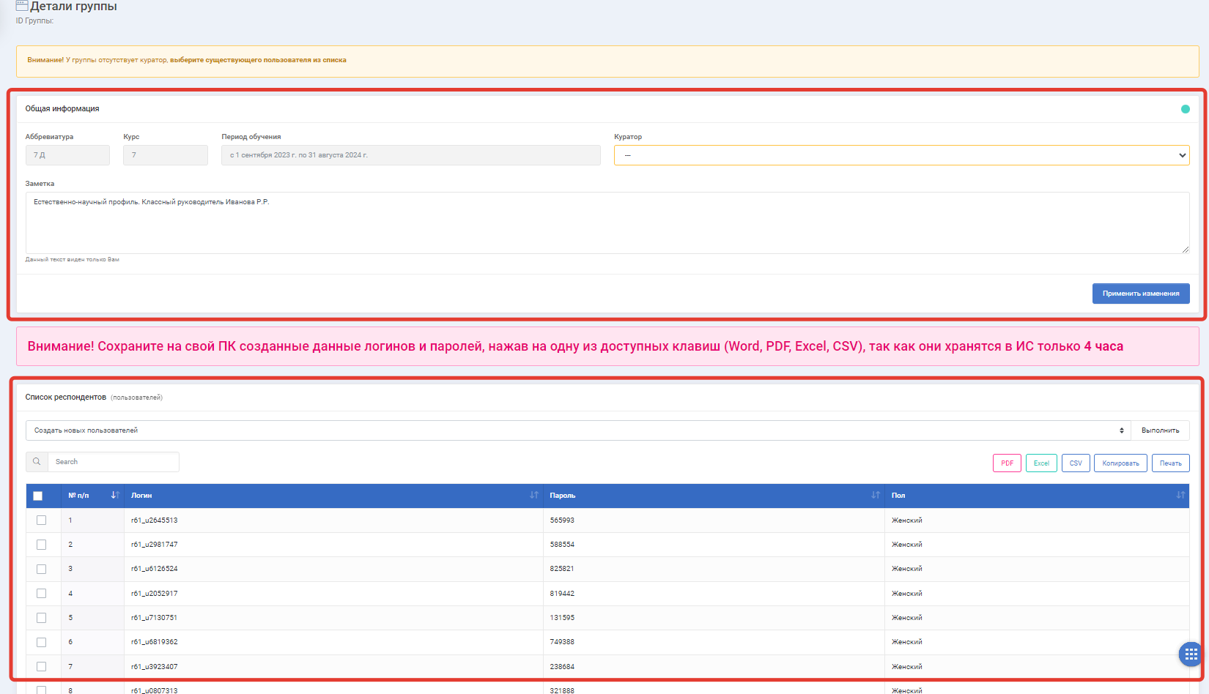

Список респондентов состоит из четырех рабочих областей, строка выбора команд (позволяет вносить изменения в список респондентов) сверху, строка поиска логинов находится ниже слева, кнопки выбора формата сохранения логинов\паролей, ниже список логинов\паролей.
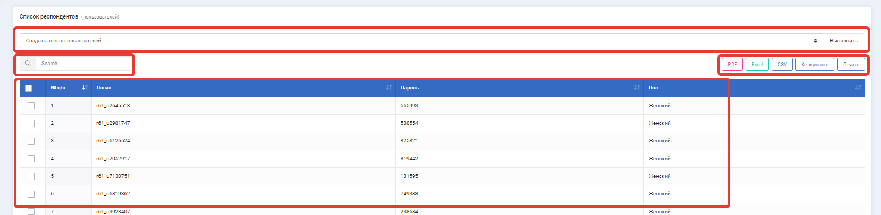
*Чтобы маркировать ребенка сироту, необходимо выбрать детей из списка, нажав на их чек боксы а затем в строке выбора команд выбрать из списка нужный параметр.
Выберете формат Excel формат
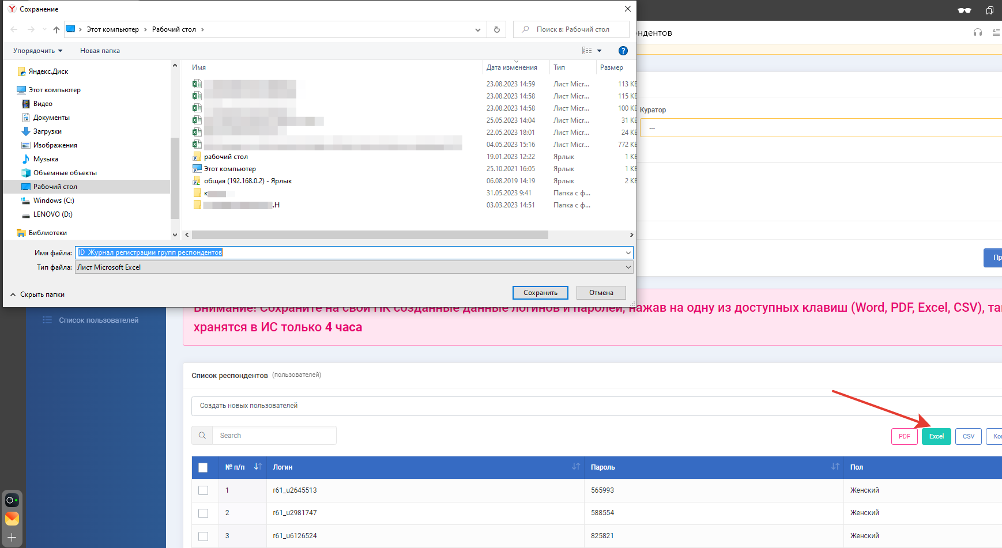
Сохраните документ на своем компьютере. Для удобства можете создать папку СПТ и сохранять списки в нее.

Откройте сохраненный файл и В столбец «Примечание» внесите списочный состав класса в алфавитном порядке, сначала девушек, потом юношей и сохраните внесенные в документ изменения.
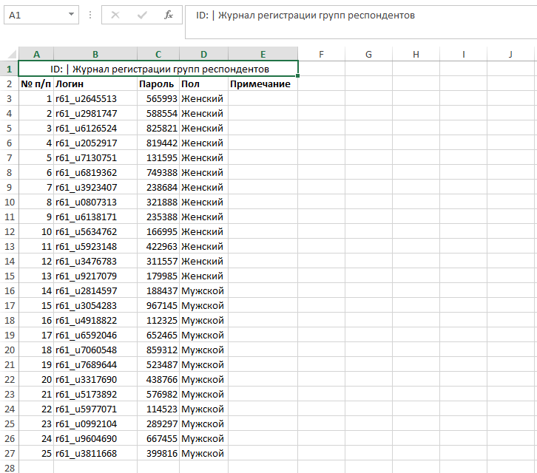
После создания классов можно приступать к созданию сессий.
- Создание сессий
Выйдите из личного кабинета модератора (специалиста), нажав на кнопку «Выход» в верхнем правом углу
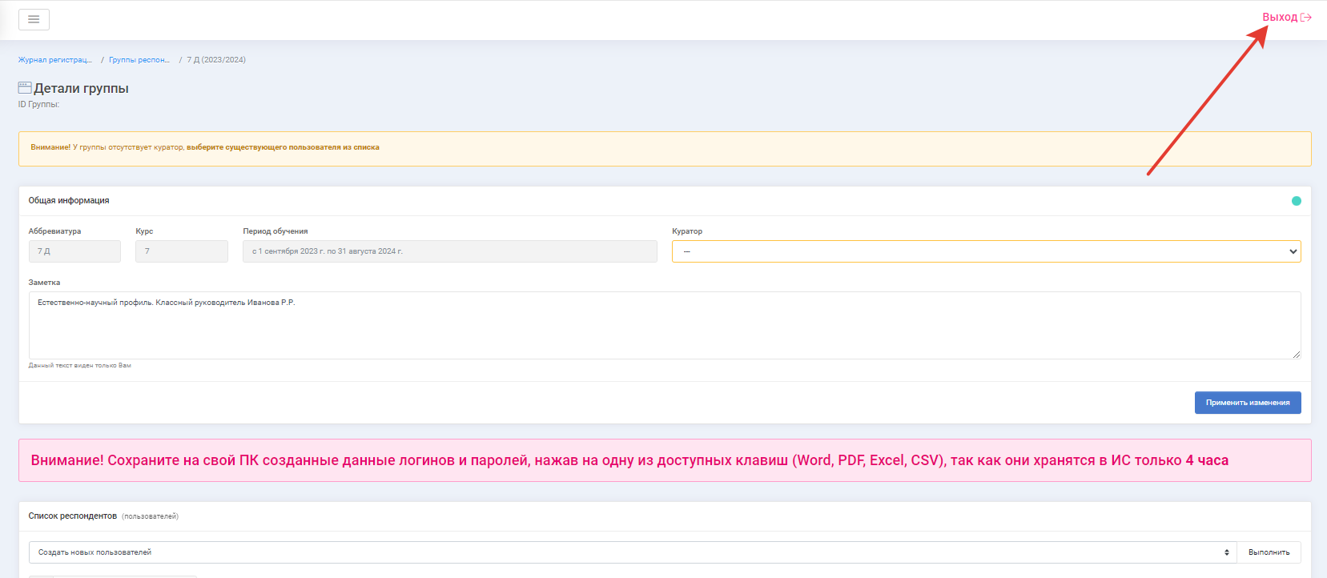
В окне выбора роли в кластере «Сотрудникам», выберете сопровождение тестирования
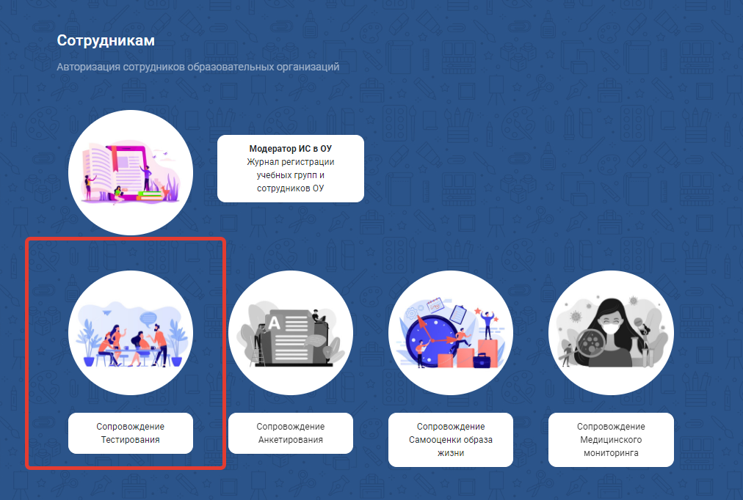
По нажатию перейдите на страницу ввода пароля. Доступ в кабинет «Сопровождение Тестирования» доступен по паролю психолога.

В кабинете «Сопровождение Тестирования» с левой стороны на синем фоне сверху вниз расположены 4 кластера: Название организации, кнопка перехода на страницу «Активные сессии», меню «Тестирование», Меню «отчеты»
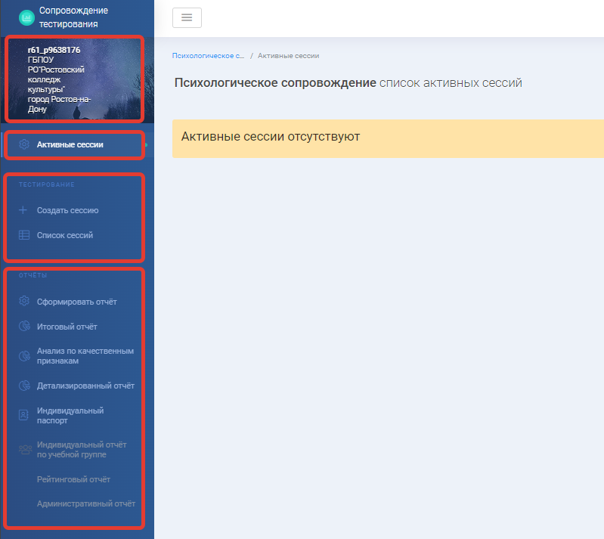

В меню «Тестирование» нажмите на кнопку «+Создать сессию»,
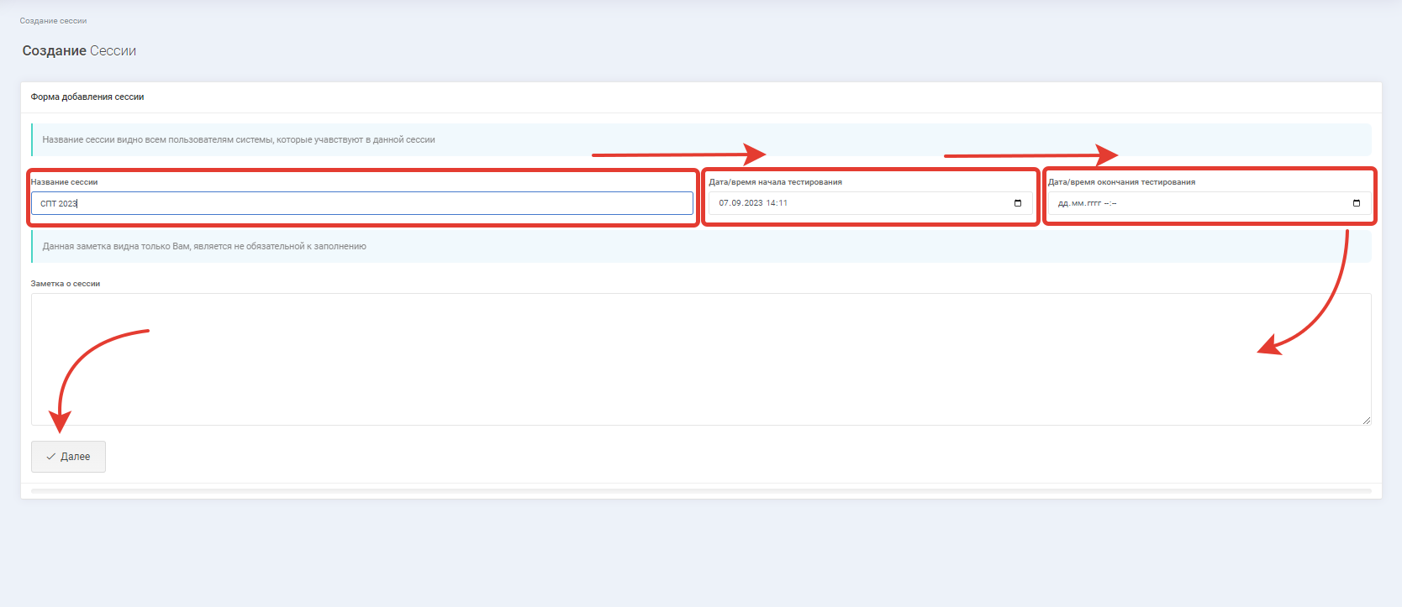
Введите название сессии, «Дата/время начала тестирования» выставляется автоматически, «Дату/время окончания тестирования» можно не устанавливать, поле «Заметка о сессии» можно не заполнять, если в этом нет необходимости. Когда все поля заполнены нажмите кнопку «Далее».
Следующее поле, поле выбора тестов. Чтобы выбрать тест нужно нажать на пустую строчку и нажатием выбрать тест в выпадающем меню
Тест 4.1- ЕМ СПТ форма А- для 7-9 классов
Тест 4.2- ЕМ СПТ форма В- для 10-11 классов
Тест 4.3- ЕМ СПТ форма С- для ВУЗов и СПО

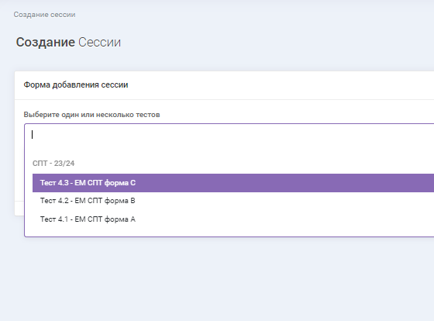
!!!!Одновременный выбор двух форм приведет к нарушению процедуры тестирования!!!!
После того как тест выбран нажмите кнопку «Далее»
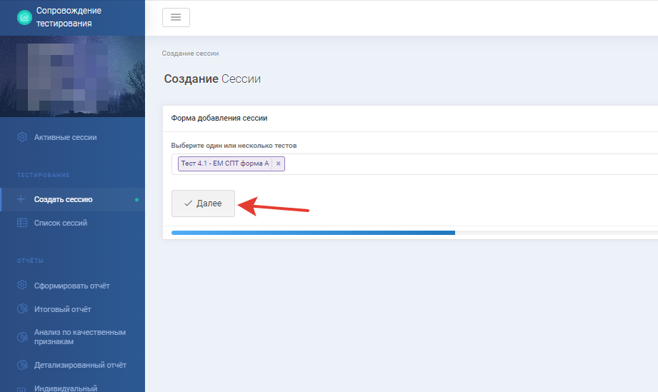

В окне настройки сессии вам доступно 2 варианта настройки, выбор порядка прохождения тестов (актуально при использовании батареи методик) и выбор типа сессии. Обычная сессия- с фиксированным количеством участников. Динамическая сессия в которую можно добавлять участников до того момента пока она не закрыта.
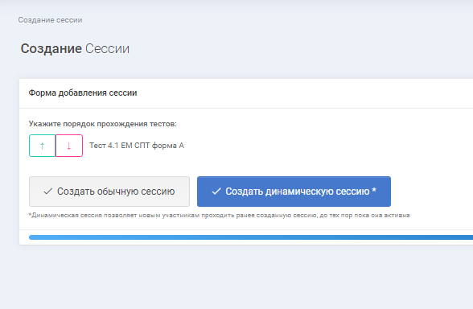
В условиях ротации учащихся уместно выбирать опцию «Создать динамическую сессию».
По нажатию на кнопку происходит переход в следующее окно. Состоящее из трех кластеров. «Выбор структурного подразделения» (актуально для организаций состоящих из нескольких структурных подразделений), «Выберите один или несколько курсов» (выбор курса параллели) и «тип выборки» (присутствует опция выбора диагностики отдельно для юношей и для девушек).

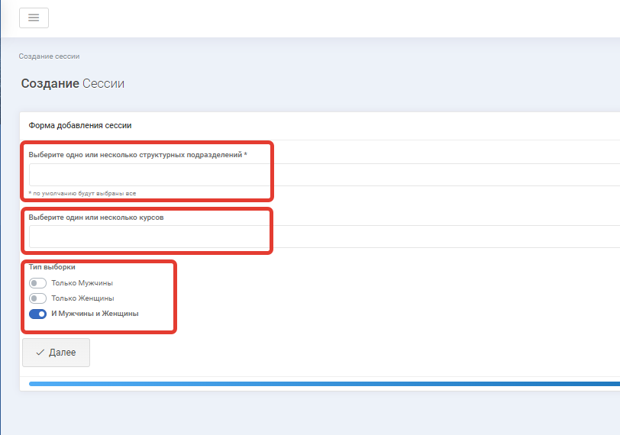
Таким образом, при создании сессии изменения вносятся только во второй кластер выбора курсов\параллели. Чтобы выбрать параллель 7 классов нажимаем на пустую строку и из выпадающего списка выбираем «7 курс»
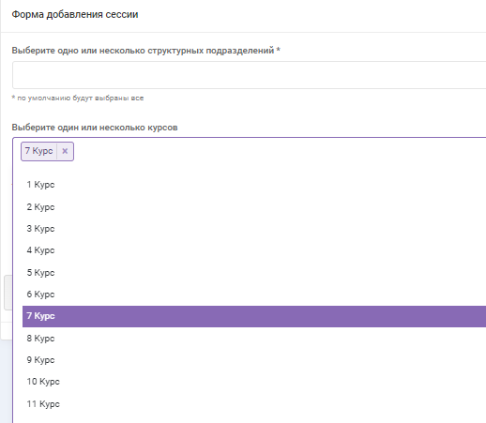

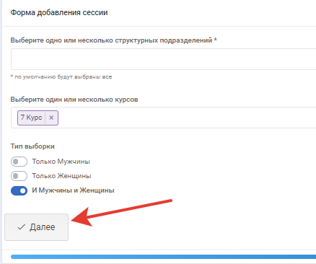
Нажимаем кнопку «Далее».
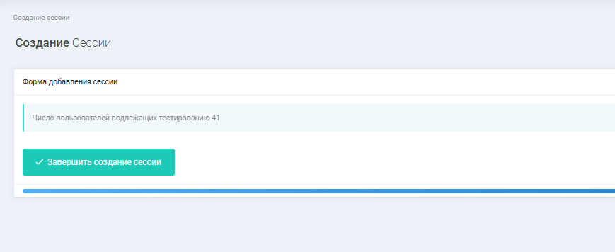
Все учащиеся параллели автоматически добавляются в сессию. Нажмите «Завершить создание сессии», после чего она получит статус активной.
Можно приступать к тестированию.

Ход тестирования можно проверить во вкладке список сессий, в котором отображаются все сессии, активные и пройденные.
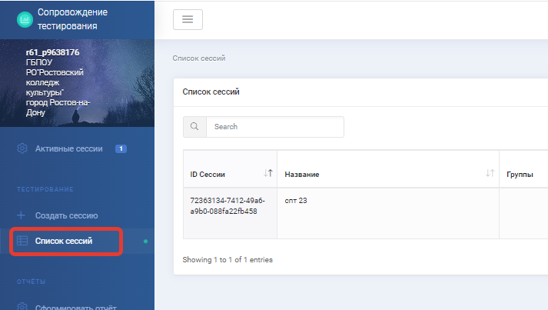
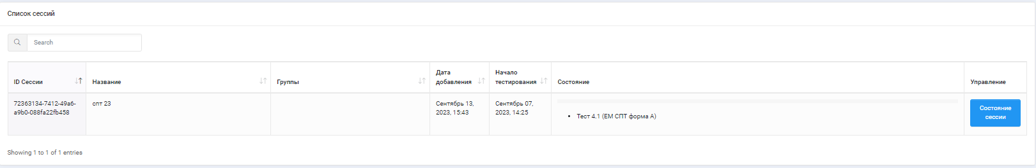

- Процедура тестирования
Тестирование можно проходить на компьютере, ноутбуке, планшете или смартфоне. В стенах учебного заведения. В присутствии хотя бы одного члена комиссии.
Обучающемуся/студенту необходимо открыть браузер на устройстве.
В адресной строке вводится scan-edu.ru , учащийся выбирает регион ростовскую область, в кластере «Обучающимся» выбирает тестирование, В окне ввода логина\пароля вводит свой логин\пароль. Или если тестирование проводится с мобильного устройства, переход на страницу можно осуществить по QR-коду

!!!!Важно ориентировать детей на получение обратной связи, при большой нагрузке на систему ожидание обратной связи может продлиться до 30 секунд. !!!!
Она будет доступна при входе по логину паролю в тестирование, до проведения следующего.

- Обработка результатов
Получить результаты можно в кабинете «Сопровождение Тестирования» с левой стороны на синем фоне в четвертом кластере Меню «отчеты»
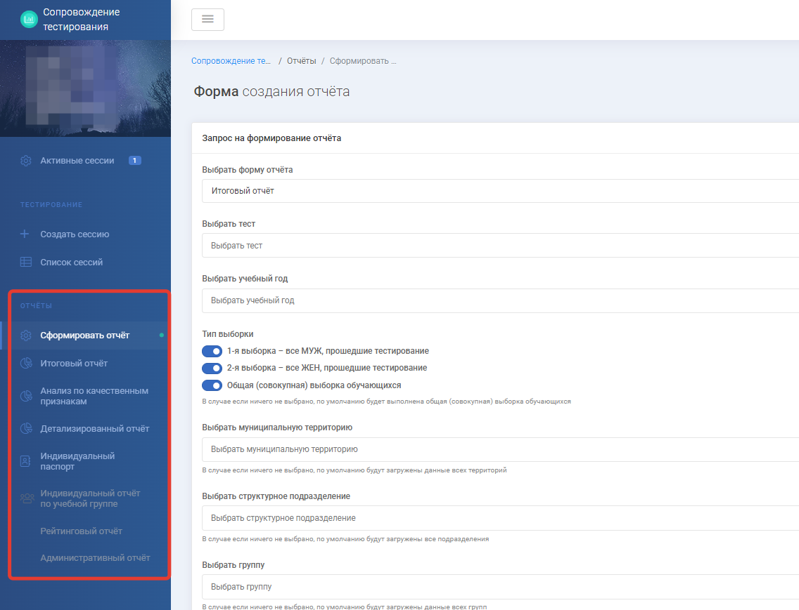
Форма создания отчета имеет 8 полей и заполняется сверху вниз.
На момент получения отчета по СПТ часть полей будет заполнена автоматически
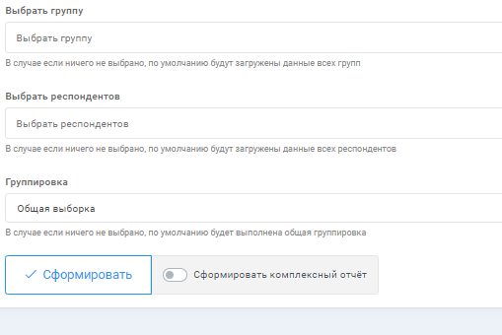
После нажатия на кнопку «Сформировать», отчет будет доступен для скачивания во вкладке «Итоговой отчет».
Все вопросы по проведению и можно задать ответственному за проведение СПТ Резвому Андрею Владимировичу
по телефону 264 34 71, +79281280461,
в телеграм чате https://t.me/+bEfFcmXOs7w5MDQy ,
написать на электронную почту roocpprik@yandex.ru

